1. Enumere algumas características da rede de distribuição de energia do tipo **compacta**.

As redes de distribuição podem ter quatro configurações: rede de distribuição aérea convencional, rede de distribuição aérea compacta, rede de distribuição aérea isolada e rede de distribuição subterrânea.

1. Desenhe abaixo um diagrama unifilar mostrando uma ligação threeway para lâmpadas de um corredor (os interruptores ficam um em cada extremidade do corredor).

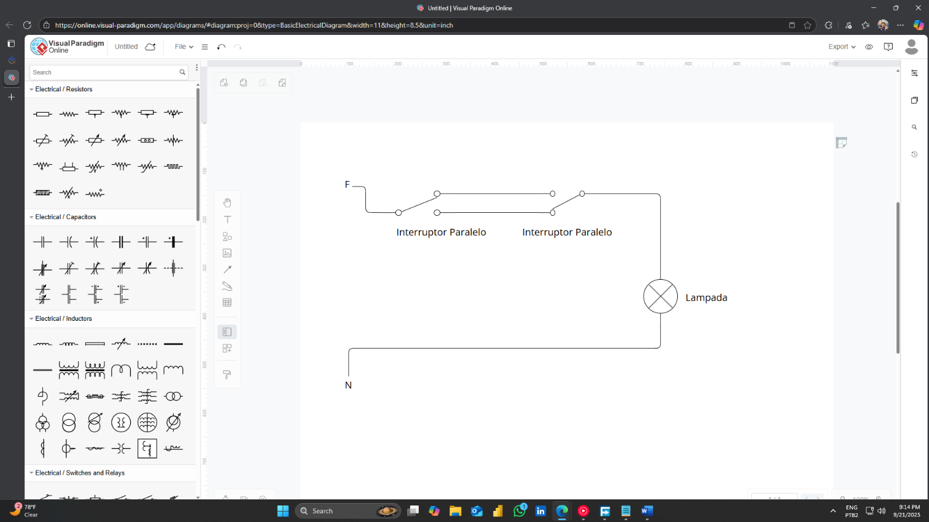

1. Em uma residência, vivem cinco pessoas. Cada uma delas toma três banhos diários de quinze minutos, sendo a potência elétrica do chuveiro de 5500W. Determine o consumo de energia elétrica mensal em reais referente ao chuveiro (1 kWh = R$ 0,80 ; 1 mês = 30 dias).

**Obs.: caso o cálculo não seja mostrado, sua resposta será desconsiderada.**

5 pessoas x 3 banhos = 15 banhos

15 banhos x 15 minutos = 225 minutos

225 minutos x 30 dias = 6750 minutos

6750 minutos / 60 minutos = 112,5 horas

112,5 horas x 5,5 Kw = 618,75 Kw

618,75 Kw x R$0,80 = R$ 495,00